**РОССИЙСКАЯ ФЕДЕРАЦИЯ**

**РОСТОВСКАЯ ОБЛАСТЬ**

**АДМИНИСТРАЦИЯ  
ШИРОКО-АТАМАНОВСКОГО СЕЛЬСКОГО ПОСЕЛЕНИЯ**

**МОРОЗОВСКОГО РАЙОНА**

**РОСТОВСКОЙ ОБЛАСТИ**

**РАСПОРЯЖЕНИЕ**

от «___» _______2024 года №___ ПРОЕКТ

х. Широко-Атамановский

**О выявлении правообладателя**

**ранее учтенного объекта недвижимости**

В соответствии со ст. 69.1 Федерального закона от 13.07.2015г. №218-ФЗ «О государственной регистрации недвижимости», пунктом 40 части 1 статьи 14 Федерального закона 131-ФЗ «Об общих принципах организации местного самоуправления в Российской Федерации», на основании Акта осмотра № 76 от 15.11.2024г., являющегося неотъемлемой частью настоящего распоряжения,

1. В отношении зданий:

- наименование: летняя кухня, площадью 24,4 кв.м., с кадастровым номером 61:24:0070103:158;

расположенных по адресу: Ростовская область, р-н. Морозовский, х. Беляев, пер. Восточный, д. 1.

В качестве лица, являющегося правообладателем, выявить:

- Шевченко Николая Михайловича, 04.07.1983 года рождения, место рождения: РСФСР, гор. Ростов-на-Дону, Россия, паспорт: серия ____ номер _________, выдан ________ г., _______________, зарегистрированный по адресу: Россия, Ростовская область, район. Морозовский, х. Павлов, ул. Павлова, д. 11, СНИЛС __________;

Право Шевченко Николая Михайловича на объект недвижимости подтверждается выпиской из Единого государственного реестра недвижимости об объекте недвижимости на земельный участок (кадастровый номер 61:24:0070103:56), номер государственной регистрации права: 61-61-28/002/2013-890 от 17.05.2013 и жилой дом (кадастровый номер 61:24:0070103:130), номер государственной регистрации права 61-61-28/002/2013-889 от 17.05.2013.

2. В соответствии с частью 11 статьи 69.1 Федерального закона от 13.07.2015 № 218-ФЗ «О государственной регистрации недвижимости» лицо, выявленное в порядке, предусмотренном настоящей статьей, в качестве правообладателя ранее учтенного объекта недвижимости, либо иное заинтересованное лицо вправе представить в письменной форме или в форме электронного документа (электронного образа документа) возражения относительно сведений о правообладателе ранее учтенного объекта недвижимости, указанных в распоряжении, с приложением обосновывающих такие возражения документов (электронных образов таких документов) (при их наличии), свидетельствующих о том, что такое лицо не является правообладателем указанного объекта недвижимости, в течение тридцати дней со дня получения указанным лицом настоящего распоряжения.

3. Настоящее постановление вступает в силу с даты подписания.

4. Контроль за исполнением настоящего постановления оставляю за собой.

|  |  |
| --- | --- |
| Глава Администрации  Широко-Атамановского  сельского поселения | С. В. Савилов |

АКТ ОСМОТРА

здания, сооружения или объекта незавершенного строительства

при выявлении правообладателей ранее учтенных

объектов недвижимости

"15" ноября 2024г. N 76

Настоящий акт составлен в результате проведенного 15.11.2024 10:00

указывается дата и время осмотра

(число и месяц, год, минуты, часы)

осмотра объектов недвижимости _________здания_____________

указывается вид объекта недвижимости: здание,

сооружение, объект незавершенного

строительства

кадастровый номер 61:24:0070103:158________________________________

расположенных Ростовская область, р-н. Морозовский, х. Беляев, пер. Восточный, д. 1

на земельном участке с кадастровым номером 61:24:0070103:56,

расположенном Ростовская область, р-н. Морозовский, х. Беляев, пер. Восточный, д. 1 ,

комиссией Администрации Широко-Атамановского сельского поселения Морозовского района Ростовской области

В составе:

Савилов Сергей Викторович – глава Администрации Широко-Атамановского сельского поселения, Шпакевич Наталия Владимировна – главный специалист по земельным и имущественным отношениям Администрации Широко-Атамановского сельского поселения, Аверченко Ирина Сергеевна – главный специалист по общим вопросам Администрации Широко-Атамановского сельского поселения,

в отсутствии лица, выявленного в качестве правообладателя

указать нужное: "в присутствии" или "в отсутствие"

указанных ранее УЧТЕННЫХ объектов недвижимости.

Осмотр проведен в форме визуального осмотра .

В результате проведенного осмотра установлено, что ранее учтенные объекты недвижимости:

кадастровый номер 61:24:0070103:158 существует ,

|  |  |  |  |
| --- | --- | --- | --- |
| Подписи членов комиссии: |  |  |  |

Председатель комиссии: ______________ С. В. Савилов ______________ Н. В. Шпакевич

______________ И. С. Аверченко

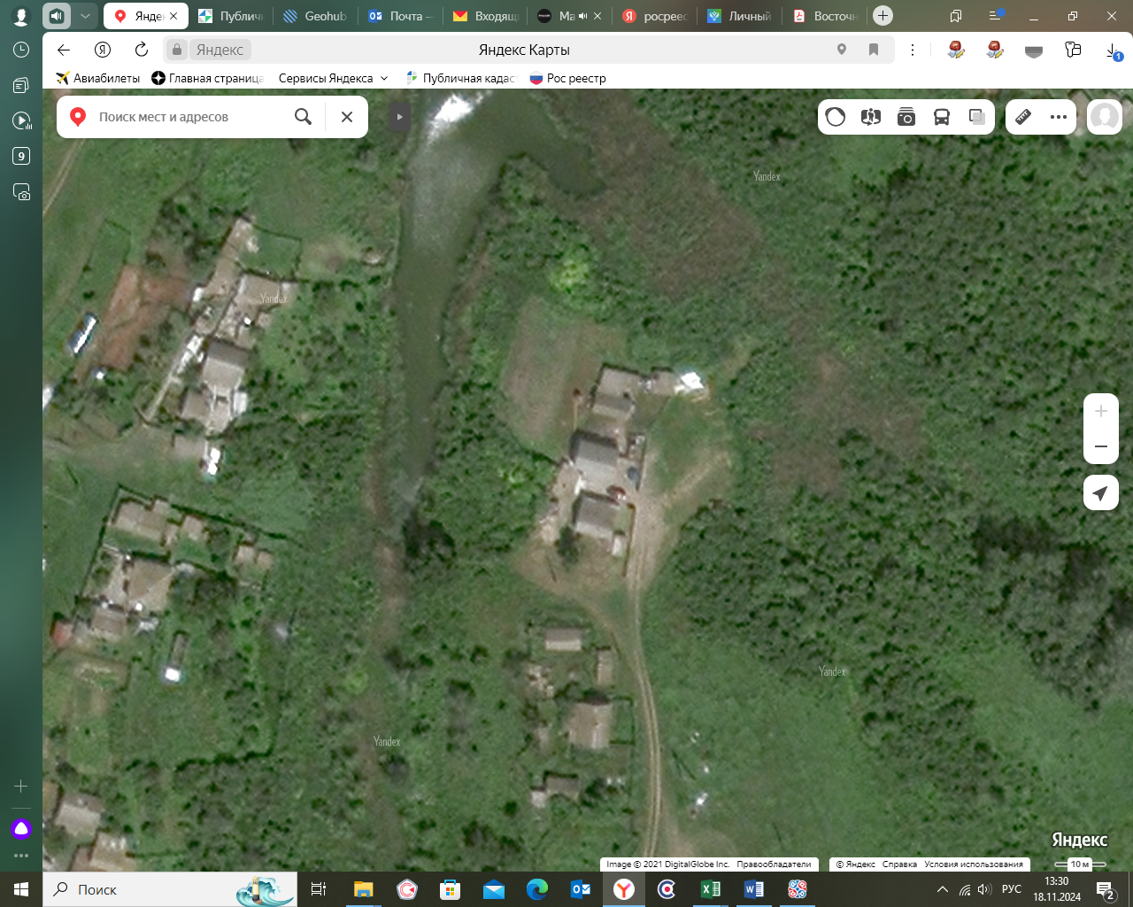

х. Беляев, пер. Восточный, д. 1